Revista "The One", gratuit, şi sesiuni de masaj de la L'Occitane, în Polus
20 mai 2009
8 0 0 0
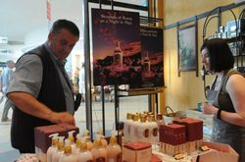
Foto: Aida Ilie
Clienţii magazinului L'Occitane din Polus Center au participat miercuri la demonstraţii şi sesiuni gratuite de masaj, cu produsele brandului amintit.
De asemenea, participanţii au primit la intrarea în magazin, gratuit, revista "The One", dar s-au putut bucura şi de alte cadouri. Evenimentul va ţine până la ora 22.

